Тема 12. Переломы костей конечностей.
Переломом называется нарушение целости кости под действием травмирующей силы внешней среды, превосходящей упругость костной ткани.
Различают травматические переломы, возникающие обычно под действием значительной механической силы на неизмененную, нормальную кость, и патологические, происходящие в измененной каким-либо патологическим процессом кости при сравнительно небольшой травме или спонтанно.
Все травматические переломы костей разделяют на закрытые, при которых не нарушена целость кожи или слизистых оболочек, и открытые, сопровождающиеся их повреждением.
Главным отличием открытых переломов от закрытых является непосредственное сообщение области перелома кости с внешней средой, в результате которого все открытые переломы первично инфицированы.
При любом переломе костей всегда в большей или меньшей степени страдают окружающие мягкие ткани, в связи с этим возможны серьезные осложнения. Костные осколки могут повредить крупные кровеносные сосуды и вызвать опасное кровотечение, а в результате повреждения нервов возникают параличи. Могут быть повреждены окружающие жизненно важные органы, например, в случаях перелома черепа или позвонков иногда повреждаются головной или спинной мозг, при переломе костей таза – мочевой пузырь, прямая кишка или мочеиспускательный канал, а в случаях перелома ребер – плевра и легкие, реже печень, селезенка, почки, сердце. Любой открытый перелом является входными воротами для проникновения инфекции, причем может развиваться не только местное нагноение мягких тканей, но даже остеомиелит и сепсис.
Классификация переломов
Существует несколько классификаций переломов, в зависимости от положенного в их основу принципа.
1. По происхождению различают врожденные и приобретенные переломы. Врожденные переломы костей встречаются исключительно редко. Они возникают во внутриутробном периоде и являются результатом неполноценного развития скелетной системы плода, нередко генетически детерминированы, как правило, множественны. Переломы, возникшие во время родов, а также в последующие периоды жизни, называют приобретенными.
2. По причинам возникновения различают травматические и патологические переломы. Травматические переломы костей возникают в результате воздействия механических сил, которые превышают прочность кости. Причинами патологических переломов являются различные заболевания костей (остеомиелит, опухоли), нарушения обмена веществ, которые приводят к нарушению прочности костной ткани. Травма в этих случаях имеет второстепенное значение, патологический перелом кости может наступить даже при повороте больного в кровати, т. е. последствия травмирующего воздействия неадекватны величине травмирующего усилия.
3. По механизму возникновения травмы различают прямые и непрямые переломы. Перелом костей, возникший в месте приложения силы, называется прямым переломом. Иногда перелом возникает на определенном расстоянии от места приложения силы — такой перелом называется непрямым.
4. В зависимости от вида воздействия травмирующего усилия переломы подразделяются на возникшие:
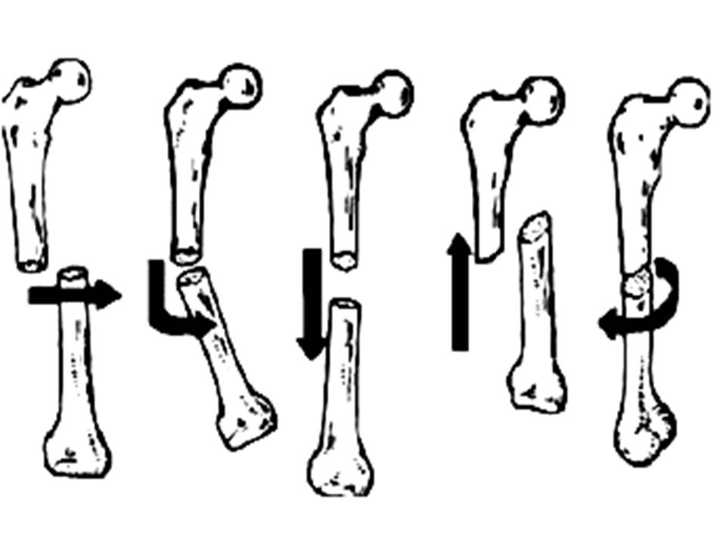
Воздействие травмирующих усилий
- при сгибании длинных костей – может быть нарушение их целостности с косой и поперечной линией перелома;
- при скручивании (ротации) – приводит к развитию винтообразного перелома;
- при сдавлении (компрессии), по силе, превышающей прочность кости – приводит к компрессионному перелому;
- при ударе (в том числе огнестрельные) – чаще возникает поперечный перелом со смещением периферического отломка;
- отрывные переломы – происходят при резком и сильном сокращении мышц.
5. Особо важным является выделение открытых и закрытых переломов:
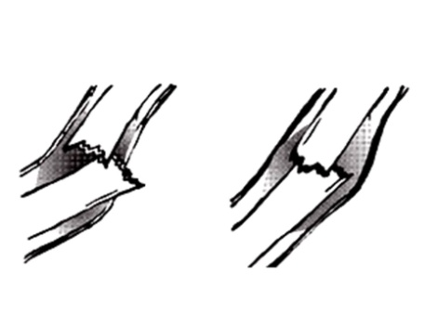
В случае закрытого перелома повреждается кость и окружающие мягкие ткани, однако целость кожи (слизистых) не нарушается. Для открытого перелома характерно повреждение кожи, т. е. наличие раны. Повреждение кожного покрова наступает или вследствие воздействия травмирующего агента, или в результате перфорации кожи костными отломками и осколками. Открытые переломы считаются осложненными.
6. Перелом называют полным, если целость кости полностью нарушена, и частичным, которые также именуют трещинами.
7. Переломы длинных трубчатых костей по локализации повреждения делят на диафизарные, метафизарные и эпифизарные переломы. Метафизарные переломы часто сопровождаются сцеплением или сколачиванием периферического и центрального отломков (вколоченные переломы). Если линия перелома кости проникает в сустав, его называют внутрисуставным переломом. У подростков иногда вследствие травмы наблюдается отрыв эпифиза – эпифизеолиз.
8. В зависимости от направления линии повреждения переломы костей делятся на поперечные, продольные, косые, винтообразные и оскольчатые переломы. Переломы бывают также в двух и более местах одной кости или разных костей.
9. Различают простые, осложненные, сочетанные и комбинированные переломы. В случае осложненных переломов наблюдаются различные комбинации – разрыв или ушиб, в том числе осколком кости сосудов или нервов, интерпозиция мягких тканей между концами отломков, повреждение соседних органов (перелом костей таза с разрывом мочеиспускательного канала), вывих в прилежащем суставе (переломовывих, например, позвонков, костей таза и бедра), развитие инфекции (в случае открытого перелома). При комбинированных переломах выявляются повреждения, обусловленные воздействием иных факторов, например, при переломе бедра одновременно имеется его ожог, а при сочетанных переломах имеется одновременное поражение других органов или частей тела в результате воздействия единого травмирующего усилия, например, перелом ребер одновременно с разрывом селезенки (политравма).
Наиболее часто встречаются переломы верхних и нижних конечностей.
Верхняя конечность (рука) и нижняя конечность (нога) относятся к опорно-двигательному аппарату. Травмы конечностей можно условно разделить на травмы опорно-двигательного аппарата и травмы (ранения) сосудисто-нервного пучка, осуществляющего трофику (питание) и иннервацию верхней конечности.
Травмы опорно-двигательного аппарата являются очень распространёнными. Они варьируют от обычных синяков до тяжёлых переломов или вывихов. Первая помощь при подобных травмах направлена облегчение боли и предотвращение дальнейших повреждений. Хотя переломы, мышечные и суставные травмы почти всегда сопровождаются болью, они редко представляют угрозу для жизни. Однако без оказания первой помощи они могут привести к серьёзным последствиям и вызвать инвалидность.
Во многих случаях при ранении мягких тканей конечностей достаточно наложить повязку и не беспокоить рану. Но встречаются случаи, когда требуется выполнить несколько элементов первая помощь.
Для оказания грамотного первой помощи при травмах и ранениях нижней конечности необходимо иметь представления о строении тела человека (знать основы анатомии человеческого тела). Это поможет научиться оказывать помощь при данном виде травм и ранений.
Анатомические особенности верхней конечности
Верхняя конечность состоит из фиксированного к груди надплечья, или плечевого пояса, и свободной части верхней конечности, к которой относят плечо, предплечье и кисть.
НАДПЛЕЧЬЕ имеет четыре области: лопаточную, дельтовидную, подключичную и подмышечную. В свободной части верхней конечности различают переднюю и заднюю области плеча, переднюю и заднюю локтевые области, переднюю и заднюю области предплечья, переднюю и заднюю области запястья, область ладони, область тыла кисти, области пальцев.
ПОДМЫШЕЧНАЯ ОБЛАСТЬ. Подмышечная область ограничена спереди нижним краем большой грудной мышцы, сзади – нижним краем широчайшей мышцы спины. Линия, соединяющая нижние края этих мышц и проведённая по грудной стенке на уровне III ребра, – медиальная граница подмышечной области; такая же линия, проведённая по медиальной поверхности плеча, – латеральная граница области. В центре подмышечной области расположено углубление, именуемое подмышечной впадиной.
ПЛЕЧО – часть свободной верхней конечности, расположенная между надплечьем и локтем. Верхняя граница плеча – горизонтальная линия, проведённая по нижнему краю большой грудной мышцы и широчайшей мышцы спины, снизу огибающая края дельтовидной мышцы. Нижняя граница плеча – горизонтальная линия, проведённая на два поперечных пальца выше локтевого сустава.
ПРЕДПЛЕЧЬЕ. Предплечье – часть верхней конечности, расположенная между локтём и запястьем. Предплечье ограничено горизонтальными плоскостями, проведёнными на два поперечных пальца ниже локтевого сустава и на один поперечный палец выше кисти. У предплечья имеется передняя и задняя области.
Анатомические особенности нижней конечности
Нижняя конечность состоит из фиксированного к крестцу пояса нижней конечности, образующего костную основу ягодичной области, и свободной нижней конечности, включающей бедро, колено, голень и стопу.
Нижняя конечность ограничена спереди паховой складкой, латерально – гребнем подвздошной кости, сзади – линией, соединяющей заднюю верхнюю подвздошную ость с копчиком, медиально – промежностно-бедренной складкой. В свободной нижней конечности различают переднюю и заднюю области бедра, переднюю и заднюю области колена переднюю и заднюю области голени, переднюю и заднюю голеностопные области, область тыла стопы, область подошвы стопы и области пальцев.
ПОЯС НИЖНЕЙ КОНЕЧНОСТИ. Пояс нижней конечности представлен тазовой костью, состоящей из трёх костей, сросшихся с образованием вертлужной впадины, подвздошной кости, седалищной костью и лобковой костью. Кости пояса нижней конечности соединены с крестцом кресцово-подвздошными суставами, связками, между собой – лобковым симфизом, с бёдрами – тазобедренными суставами.
ЯГОДИЧНАЯ ОБЛАСТЬ. Ягодичная область ограничена сверху гребнем подвздошной кости, снизу – ягодичной складкой.
БЕДРО. Бедро – часть свободной нижней конечности, расположенная между ягодичной областью, промежностью и передней стенкой живота сверху и коленом снизу. Бедро ограничено сверху паховой складкой, снизу – горизонтальной линией, проведённой на 2 поперечных пальца (4 см) выше основания надколенника. Бедро подразделяется на переднюю область бедра и заднюю область бедра. Важнейшие внешние ориентиры на бедре: паховая связка, лобковый симфиз, большой вертел и седалищный бугор – сверху; надколенник, латеральный и медиальный надмыщелки бедра – снизу.
КОЛЕНО. Колено – часть нижней конечности, расположенная между бедром и голенью содержащая коленный сустав. Колено ограничено сверху поперечной линией, расположенной на 4 см (на два поперечных пальца) выше верхнего края надколенника, нижняя граница проходит на 2 см (на один поперечных пальца) ниже нижнего края надколенника. Две вертикальные линии, определяют переднюю область колена от задней области колена.
ГОЛЕНЬ. Голень – часть свободной нижней конечности, расположенная между коленом и стопой. Верхняя граница голени на 2 см (на один поперечных пальца) ниже нижнего края надколенника, нижняя – линия, проведённая через основания лодыжек. Голень мышцами разделяют на переднюю и заднюю области голени.
СТОПА. Стопа – дистальная часть свободной нижней конечности. Граница стопы – горизонтальная линия, проведённая через основания лодыжек. На стопе выделяют область тыла стопы, отделённую от подошвы стопы линиями, проведёнными от верхушек лодышек к середине боковых поверхностей I и V пальцев.
Признаки травм и переломов верхней конечности
Признаки переломов плеча и повреждений смежных суставов:
- выраженная боль и припухлость в области повреждения;
- боль резко усиливается при движении;
- изменение формы плеча и суставов;
- движения в суставах значительно ограничены или невозможны;
- ненормальная подвижность в области перелома плеча.
Признаки переломов костей предплечья:
- боль и припухлость в области травмы;
- боль значительно усиливается при движении;
- движения поврежденной руки ограничены или невозможны;
- изменение обычной формы и объема суставов предплечья;
- ненормальная подвижность в области травмы.
Признаки травм и переломов нижней конечности
Признаки переломов бедра и повреждений смежных суставов:
- выраженная боль и припухлость в области повреждения;
- боль резко усиливается при движении;
- изменение формы бедра и суставов;
- движения в суставах значительно ограничены или невозможны;
- ненормальная подвижность в области перелома бедра.
Признаки переломов костей голени:
- боль и припухлость в области травмы;
- боль значительно усиливается при движении;
- движения поврежденной ноги ограничены или невозможны;
- изменение обычной формы и объема суставов голени;
- ненормальная подвижность в области травмы.
Принципы оказания первой помощи при ранениях верхней и нижней конечностей
I. Первым (и главным) принципом оказания первой помощи при ранениях верхней и нижней конечностей является остановка кровотечения любым доступным на данный момент способом.
Способов временной остановки кровотечения достаточно много, и в реальной ситуации нужно применить наиболее адекватный обстановке:
- прямое давление на рану – по возможности, пострадавшего необходимо уложить на спину и приподнять раненую конечность выше уровня сердца, затем осуществить прижатие салфетки к ране пальцами своей руки;
- пальцевое прижатие артерий (одновременно с вышеизложенным способом, постараться осуществить прижатие магистральной артерии (плечевой, локтевой, лучевой), постараться осуществить прижатие магистральной артерии (бедренной, малоберцовой и т.д.) к кости – этот способ дает возможность если не остановить кровотечение, то хотя бы максимально уменьшить его интенсивность и спокойно, без суеты, разобраться в сложившейся ситуации, чтобы перейти на более надежный способ временной остановки кровотечения;
- при большом зиянии можно попытаться свести вместе края раны, сжав их с обеих сторон;
- тампонада (этот способ остановки кровотечения может быть использован при достаточно большой глубине раневого канала, когда рана тампонируется чистым, а лучше стерильным материалом, но только не ватой; при этом происходит сдавливание поврежденных сосудов, уменьшение интенсивности кровотечения и скорейшее образование в них тромбов);
- максимальное сгибание конечности в суставе (локтевом или коленом), при этом для достижения результата необходимо подложить валик в суставную ямку – этот способ хотя и причиняет определенные неудобства пострадавшему, но дает неплохой эффект временной остановки кровотечения только при условии отсутствия переломов костей;
- давящая повязка (тоже преследует цель сдавливания поврежденных сосудов и уменьшения интенсивности кровопотери), при этом перед наложением повязки нужно убедиться в том, что в ране нет осколков стекла, металла и т. п., чтобы не спровоцировать дополнительное кровотечение; если повязка пропитывается кровью ни в коем случае не следует удалять ее, а добавить еще одну, поверх первой;
- наложение жгута (в качестве такового, помимо специального, могут выступать ремень, галстук кашне, подтяжка и т. п.) – сразу следует оговориться, что эта манипуляция весьма травматична и поэтому используется только в двух случаях: при сильных артериальных кровотечениях, когда другие способы временной остановки кровотечения оказались неэффективны, и при травматической ампутации конечности.
Необходимо помнить следующие правила наложения жгута:
1. Перед наложением жгута конечность, по возможности, постараться приподнять (для венозного оттока) на 5 – 7 секунд.
2. Кожные покровы, на которые будет наложен жгут, обязательно должны быть защищены материалом (бинтовая повязка, одежда и т. д.).
3. При кровотечении из артерий нижней конечности жгут накладывается на среднюю треть бедра. При кровотечении из артерий верхней конечности жгут накладывается на верхнюю треть плеча
4. Первые два витка делают с максимальным усилием, и именно они являются кровоостанавливающими.
5. Обязательно накладывают жгут при отрыве части конечности, даже при отсутствии кровотечения.
6. Максимальные сроки, на которые может быть наложен жгут, следующие:
- в теплое время года – не более 90 минут;
- в холодный период – не более 60 минут.
По истечении этого срока (если госпитализация пострадавшего по каким-то причинам затягивается по времени) жгут слегка ослабляют и на 10 – 15 минут переходят на пальцевое прижатие магистральной артерии, после чего жгут вновь накладывают, но несколько выше или ниже предыдущего места.
II. Вторым принципом оказания первой медицинской помощи при ранениях является так называемая дезинфекция раны, то есть защита области ранения от инфицирования дезинфекция раны достигается следующим:
- работать по возможности чистыми руками (или в перчатках), предварительно обработав их любым доступным в данной ситуации дезинфекционным средством (спирт, водка, спиртовой раствор йода, одеколон, лосьон и др.)
- обработка краев раны вышеперечисленными средствами;
- наложение чистого (лучше стерильного) материала поверх раненой поверхности (перед бинтованием);
- бинтование поврежденной области, которое производят таким образом, чтобы повязка надежно прикрывала место ранения, была надежной и одновременно не слишком тугой, чтобы не причинять дополнительные страдания пострадавшему (фиксирующий узел в конце бинтования должен располагаться на противоположной ране стороне).
III. После этого раненую конечность лучше всего зафиксировать, например, подвесив на косынке или при помощи шин, что является третьим принципом оказания помощи при ранениях.
IV. Четвертый принцип обезболивании – необходимое условие профилактики болевого шока. В качестве обезболивающих могут быть использованы следующие средства: таблетки анальгина (и его аналоги); капсулы трамадола (трамала); также обезболивающим эффектом обладает холод (пакеты или пузыри со льдом, снегом, холодной водой), который или непосредственно прикладывается к месту ранения, или накладывается через уже наложенную повязку.
IV. Пятый и последний принципы оказания первой медицинской помощи при ранениях – безопасная транспортировка тоже имеет немаловажное значение для профилактики возможных осложнений ведь при транспортировке в медицинское учреждение или во время ожидания приезда скорой медицинской помощи пострадавший должен находиться в таком положении, которое устранит возможную угрозу для жизни пострадавшего и максимально уменьшит его страдания.
При ранениях верхней конечности необходимо перевозить пострадавшего в положении сидя, при большой кровопотере лёжа, верхняя конечность обездвиживается в положении небольшого переднего и бокового отведения плеча. Для этого в подмышечную область на стороне повреждения вкладывают ком ваты, локтевой сустав согнут под прямым углом, предплечье расположено таким образом, чтобы ладонь кисти была обращена к животу. В кисть вкладывают валик из ваты.
При травме нижней конечностей транспортировка пострадавшего производится лёжа, исключение могут составлять только лица получившие травмы пальцев, которых возможно перевозить сидя с приподнятой повреждённой конечностью.
Повязки на верхнюю конечность:
1. Спиральная повязка на палец. Большинство повязок на кисть начинается с круговых закрепляющих ходов бинта в нижней трети предплечья непосредственно над запястьем. Бинт ведут косо по тылу кисти к концу пальца и, оставляя кончик пальца открытым, спиральными ходами бинтуют палец до основания. Затем снова через тыл кисти возвращают бинт на предплечье. Бинтование заканчивают круговыми турами в нижней трети предплечья.
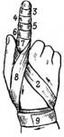
2. Крестообразная повязка на кисть. Закрывает тыльную и ладонную поверхности кисти, кроме пальцев, фиксирует лучезапястный сустав, ограничивая объем движений. Ширина бинта – 10см. Бинтование начинают с закрепляющих круговых туров на предплечье. Затем бинт ведут по тылу кисти на ладонь, вокруг кисти к основанию второго пальца. Отсюда по тылу кисти бинт косо возвращают на предплечье. Для более надежного удержания перевязочного материала на кисти, крестообразные ходы дополняют круговыми ходами бинта на кисти. Завершают наложение повязки круговыми турами над запястьем.
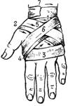
3. Косыночная повязка на кисть. Укладывают косынку так, чтобы основание ее располагалось в нижней трети предплечья над областью лучезапястного сустава. Кисть укладывают ладонью на косынку и верхушку косынки загибают на тыл кисти. Концы косынки несколько раз обводят вокруг предплечья над запястьем и связывают.
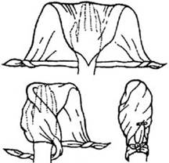
4. Спиральная повязка на предплечье. Для наложения повязки используют бинт шириной 10см. Бинтование начинают с круговых укрепляющих туров в нижней трети предплечья и нескольких восходящих спиральных туров. Поскольку предплечье имеет конусовидную форму, плотное прилегание бинта к поверхности тела обеспечивается бинтованием в виде спиральных туров с перегибами до уровня верхней трети предплечья. Для выполнения перегиба нижний край бинта придерживают первым пальцем левой руки, а правой рукой делают перегиб по направлению к себе на 180 градусов. Верхний край бинта становится нижним, нижний край – верхним. При следующем туре перегиб бинта повторяют. Повязку фиксируют циркулярными турами бинта в верхней трети предплечья.
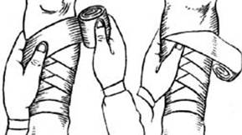
5. Черепашья повязка на область локтевого сустава. При повреждении непосредственно в области локтевого сустава накладывают сходящуюся черепашью повязку. Если повреждение располагается выше или ниже сустава, применяют расходящуюся черепашью повязку. Ширина бинта – 10см.
Сходящаяся черепашья повязка: рука согнута в локтевом суставе под углом в 90 градусов. Бинтование начинают круговыми укрепляющими турами либо в нижней трети плеча над локтевым суставом, либо в верхней трети предплечья. Затем восьмиобразными турами закрывают перевязочный материал в области повреждения. Ходы бинта перекрещиваются только в области локтевого сгиба. Восьмиобразные туры бинта постепенно смещают к центру сустава. Заканчивают повязку циркулярными турами по линии сустава.
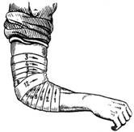
Расходящаяся черепашья повязка: бинтование начинают с круговых закрепляющих туров непосредственно по линии сустава, затем бинт поочередно проводят выше и ниже локтевого сгиба, прикрывая на две трети предыдущие туры. Все ходы перекрещиваются по сгибательной поверхности локтевого сустава. Таким образом, закрывают всю область сустава. Повязку заканчивают круговыми ходами на плече или предплечье.
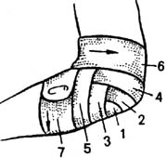
6. Спиральная повязка на плечо. Область плеча закрывают обычной спиральной повязкой или спиральной повязкой с перегибами. Используют бинт шириной 10 – 14см. В верхних отделах плеча, чтобы предотвратить сползание повязки, бинтование можно закончить турами колосовидной повязки.
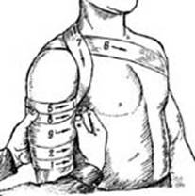
7. Косыночная повязка на область плечевого сустава. Медицинскую косынку складывают галстуком и середину ее подводят в подмышечную ямку, концы повязки перекрещивают над плечевым суставом, проводят по передней и задней поверхностям грудной клетки и связывают в подмышечной области здоровой стороны.
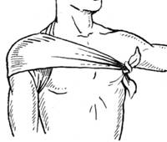
8. Косыночная повязка для подвешивания верхней конечности. Применяется для поддержания поврежденной верхней конечности после наложения мягкой повязки или повязки транспортной иммобилизации. Поврежденная рука сгибается в локтевом суставе под прямым углом. Под предплечье подводят развернутую косынку так, чтобы основание косынки проходило вдоль оси тела, середина ее находилась несколько выше предплечья, а верхушка – за локтевым суставом и над ним. Верхний конец косынки проводят на здоровое надплечье. Нижний конец заводят на надплечье поврежденной стороны, закрывая предплечье спереди нижней меньшей частью косынки. Концы косынки связывают узлом над надплечьем. Верхушку косынки обводят вокруг локтевого сустава и фиксируют булавкой к передней части повязки.
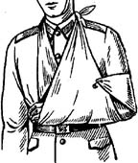
9. Повязка Дезо. Применяется для временного обездвиживания поврежденной руки при переломах ключицы способом прибинтовывания к туловищу. Ширина бинта 10 – 14см. Бинтование всегда осуществляется по направлению к поврежденной руке. Если повязка накладывается на левую руку – бинтуют в направлении слева направо (головка бинта в правой руке), на правую руку – справа налево (головка бинта в левой руке).
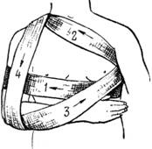
В подмышечную ямку поврежденной стороны, перед началом бинтования, вкладывают валик из компрессной серой негигроскопичной ваты, завернутой в кусок широкого бинта или марли. Валик вкладывается для устранения смещения отломков ключицы по длине. Поврежденную руку сгибают в локтевом суставе под прямым углом, прижимают к туловищу и плечо прибинтовывают к груди круговыми турами, которые накладывают ниже уровня валика, расположенного в подмышечной области на стороне повреждения. Далее из подмышечной области здоровой стороны бинт ведут косо вверх по передней поверхности грудной клетки на надплечье поврежденной стороны, где тур бинта должен проходить через центральный отломок ключицы ближе к боковой поверхности шеи. Затем ход бинта ведут вниз вдоль задней поверхности плеча под среднюю треть предплечья. Охватив предплечье, ход бинта продолжают по груди в подмышечную область здоровой стороны и по спине косо вверх к надплечью поврежденной стороны, где тур бинта снова проводят через центральный отломок ключицы ближе к боковой поверхности шеи, после чего ход бинта ведут вниз по передней поверхности плеча под локоть. Из-под локтя бинт ведут в косом направлении через спину в подмышечную область неповрежденной стороны. Описанные ходы бинта повторяют несколько раз, формируя повязку обеспечивающую надежное обездвиживание верхней конечности. Повязку закрепляют круговыми ходами через плечо и грудь.
Повязки на нижнюю конечность
1. Спиральная повязка на первый палец стопы. Ширина бинта 3 – 5см. Отдельно бинтуют обычно только один большой палец. Бинтование рекомендуется начинать укрепляющими круговыми турами в нижней трети голени над лодыжками. Затем через тыльную поверхность стопы ведут бинт к ногтевой фаланге 1 пальца. Отсюда спиральными турами закрывают весь палец до основания и снова через тыл стопы возвращают бинт на голень, где повязку заканчивают фиксирующими круговыми турами.
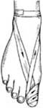
2. Колосовидная повязка на первый палец стопы. Ширина бинта 3 – 5см. Как и все колосовидные повязки, колосовидная повязка на первый палец стопы бинтуется по направлению в сторону повреждения. На левой стопе бинт ведут слева направо, на правой стопе – справа налево. Бинтование начинают укрепляющими круговыми турами в нижней трети голени над лодыжками. Затем бинт ведут от внутренней лодыжки на тыльную сторону стопы к наружной ее поверхности и по подошвенной поверхности к внутреннему краю ногтевой фаланги первого пальца. После кругового витка на первом пальце ход бинта переводят по тыльной поверхности стопы к ее наружному краю и круговым витком через подошвенную поверхность ведут ход бинта к наружной лодыжке.
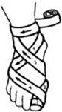
Каждый последующий тур бинта на первом пальце смещается кверху по отношению к предыдущему, формируя, таким образом, восходящую колосовидную повязку. Возвращающаяся повязка на периферические отделы стопы. Применяют при заболеваниях и травмах периферических отделов стопы и пальцев. Ширина бинта – 10см. Каждый палец укрывают перевязочным материалом отдельно, либо все пальцы вместе с марлевыми прокладками между ними. Затем приступают к бинтованию стопы. Круговые укрепляющие туры накладывают в средних отделах стопы. После чего, продольными возвращающими турами с подошвенной поверхности стопы через кончики пальцев на тыльную поверхность и обратно, закрывают стопу по всей ширине. Ползучим ходом бинт ведут к кончикам пальцев, откуда спиральными турами бинтуют стопу до середины. Повязка на стопе обычно плохо удерживается, поэтому рекомендуется заканчивать повязку укрепляющими восьмиобразными турами вокруг голеностопного сустава с фиксирующими круговыми турами над лодыжками.
3. Возвращающаяся повязка на всю стопу. Применяется при повреждениях стопы, когда требуется закрыть всю стопу, включая пальцы. Ширина бинта – 10см.
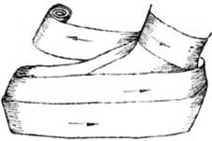
Бинтование начинают с круговых фиксирующих туров в нижней трети голени над лодыжками. Затем ход бинта переводят на стопу, со стороны внутренней лодыжки на правой стопе и со стороны наружной лодыжки на левой, и накладывают несколько круговых ходов по боковой поверхности стопы к первому пальцу, от него обратно по противоположной боковой поверхности стопы к пятке. От пятки ползучим ходом ведут бинт к кончикам пальцев и бинтуют стопу спиральными ходами в направлении нижней трети голени. В области голеностопного сустава применяется техника наложения повязки на пяточную область (см. ниеж). Заканчивают повязку круговыми турами над лодыжками.
4. Крестообразная (восьмиобразная) повязка на стопу. Позволяет надежно фиксировать голеностопный сустав при повреждении связок и некоторых заболеваниях сустава. Ширина бинта – 10см. Стопу устанавливают в положении под прямым углом по отношению к голени. Бинтование начинают с круговых фиксирующих туров в нижней трети голени над лодыжками. Затем ведут ход бинта косо по тыльной поверхности голеностопного сустава к боковой поверхности стопы (к наружной на левой стопе и к внутренней на правой стопе). Выполняют круговой ход вокруг стопы. Далее с противоположной боковой поверхности стопы по ее тылу косо вверх пересекают предыдущий ход бинта и возвращаются на голень. Вновь выполняют круговой ход над лодыжками и повторяют восьмиобразные ходы бинта 5 – 6 раз для создания надежной фиксации голеностопного сустава. Повязку заканчивают круговыми турами на голени над лодыжками.
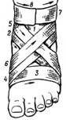
5. Повязка на пяточную область (по типу черепашьей). Применяется для полного закрытия области пятки по типу расходящейся черепашьей повязки. Ширина бинта – 10см. Бинтование начинают с круговых фиксирующих туров на голени над лодыжками. Затем косо вниз по тыльной поверхности ведут ход бинта на голеностопный сустав. Накладывают первый круговой тур через наиболее выступающую часть пятки и тыльную поверхность голеностопного сустава и добавляют к нему круговые ходы выше и ниже первого. Однако в данном случае наблюдается неплотное прилегание туров бинта к поверхности стопы. Чтобы избежать этого, туры повязки укрепляют дополнительным косым ходом бинта, идущим от задней поверхности голеностопного сустава вниз и кпереди до наружной боковой поверхности стопы. Затем по подошвенной поверхности ход бинта ведут к внутреннему краю стопы и продолжают накладывать расходящиеся туры черепашьей повязки. Повязку заканчивают круговыми турами в нижней трети голени над лодыжками.
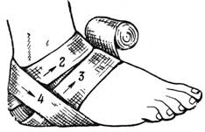
6. Колосовидная восходящая повязка на стопу. Применяется для надежного удержания перевязочного материала на тыльной и подошвенной поверхности при повреждениях и заболеваниях стопы. Пальцы стопы остаются незакрытыми. Ширина бинта – 10см. Бинтование начинают с круговых фиксирующих туров через наиболее выступающую часть пятки и тыльную поверхность голеностопного сустава. Затем от пятки ведут ход бинта по наружной поверхности на правой стопе (на левой стопе - по внутренней поверхности), косо по тыльной поверхности к основанию первого пальца (на левой стопе – к основанию пятого пальца). Делают полный круговой ход вокруг стопы и возвращают бинт на тыльную поверхность у основания пятого пальца (на левой стопе – у основания первого пальца). По тылу стопы пересекают предыдущий тур и возвращаются в пяточную область с противоположной стороны. Обойдя пятку сзади, повторяют описанные восьмиобразные туры бинта, постепенно смещая их в направлении к голеностопному суставу. Повязку заканчивают круговыми турами в нижней трети голени над лодыжками.
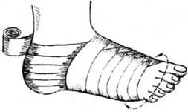
7. Косыночные повязки на стопу. Различают косыночные повязки закрывающие всю стопу, пяточную область и голеностопный сустав.
Косыночная повязка на всю стопу. Подошвенную область закрывают серединой косынки, верхушку косынки заворачивают, укрывая пальцы и тыл стопы. Концы заводят на тыл стопы, перекрещивают, а затем обвивают вокруг голени над лодыжками и связывают узлом на передней поверхности.
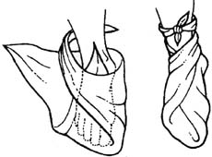
Косыночная повязка на пяточную область и голеностопный сустав. Косынку укладывают на подошвенную поверхность стопы. Основание косынки расположено поперек стопы. Верхушка расположены по задней поверхности голеностопного сустава. Концы косынки перекрещивают сначала на тыле стопы, а затем над верхушкой заведенной на заднюю поверхность голеностопного сустава и нижней трети голени. Связывают концы на передней поверхности голени над лодыжками.
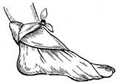
8. Спиральная повязка с перегибами на голень. Позволяет удерживать перевязочный материал на ранах и других повреждениях голени, которая имеет конусовидную форму. Ширина бинта – 10см. Бинтование начинают закрепляющими круговыми турами в нижней трети голени над лодыжками. Затем делают несколько круговых спиральных туров и на конусовидном участке голени переходят на бинтование спиральными турами с перегибами аналогично спиральной повязке на предплечье. Повязку заканчивают круговыми турами в верхней трети голени ниже коленного сустава.
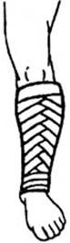
9. Косыночная повязка на голень. Основание косынки винтообразно обводят вокруг голени. Нижний конец косынки ведут над областью лодыжки и направляют несколько вверх, где фиксируют булавкой. Другим концом косынки сверху круговым ходом укрывают верхнюю часть голени и конец также фиксируют булавкой.
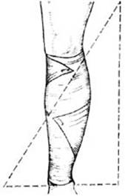
10. Черепашья повязка на область коленного сустава. Позволяет надежно удерживать перевязочный материал в области коленного сустава и непосредственно прилегающих к нему областей, при этом движения в суставе ограничиваются незначительно. При повреждении непосредственно в области коленного сустава накладывают сходящуюся черепашью повязку, при повреждении рядом с коленным суставом – расходящуюся. Повязка накладывается в положении незначительного сгибания в суставе. Ширина бинта – 10см.
Сходящаяся черепашья повязка на область коленного сустава: бинтование начинают закрепляющими круговыми турами в нижней трети бедра над коленным суставом или в верхней трети голени под коленным суставом в зависимости от того, где расположена рана или другое повреждение. Затем накладывают сходящиеся восьмиобразные туры бинта, перекрещивающиеся в подколенной области. Повязку заканчивают круговыми турами в верхней трети голени под коленным суставом.
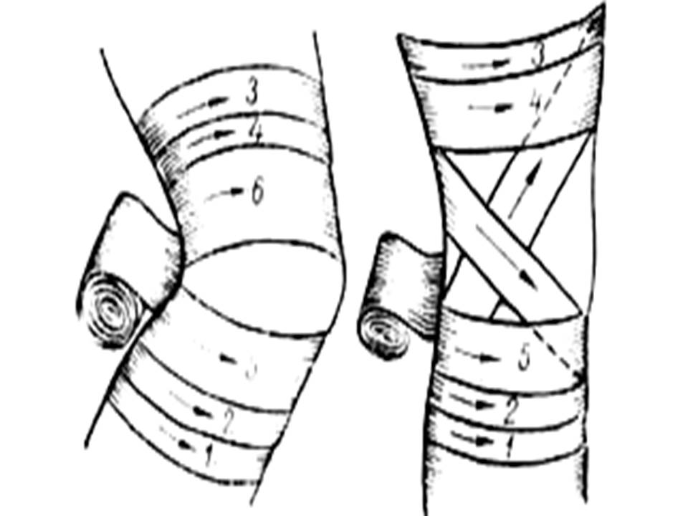
Расходящаяся черепашья повязка на область коленного сустава: бинтование начинают закрепляющими круговыми турами через наиболее выступающую часть надколенника. Затем выполняют восьмиобразные расходящиеся ходы, перекрещивающиеся в подколенной области. Повязку заканчивают круговыми турами в верхней трети голени или нижней трети бедра в зависимости от того, где расположено повреждение.При необходимости наложить повязку на нижнюю конечность в разогнутом положении, применяют спиральную технику бинтования с перегибами. Повязка начинается с круговых ходов в верхней трети голени и заканчивается фиксирующими турами в нижней трети бедра. Спиральная повязка с перегибами на бедро. Применяется для удержания перевязочного материала на ранах и других повреждениях бедра, которое, как и голень имеет конусовидную форму. Ширина бинта 10 – 14см. Бинтование начинают закрепляющими круговыми турами в нижней трети бедра над коленным суставом. Затем спиральными ходами бинта с перегибами закрывают всю поверхность бедра снизу вверх. Как правило, такие повязки на бедре удерживаются плохо, легко соскальзывают. Поэтому рекомендуется завершать повязку турами колосовидной повязки на область тазобедренного сустава.
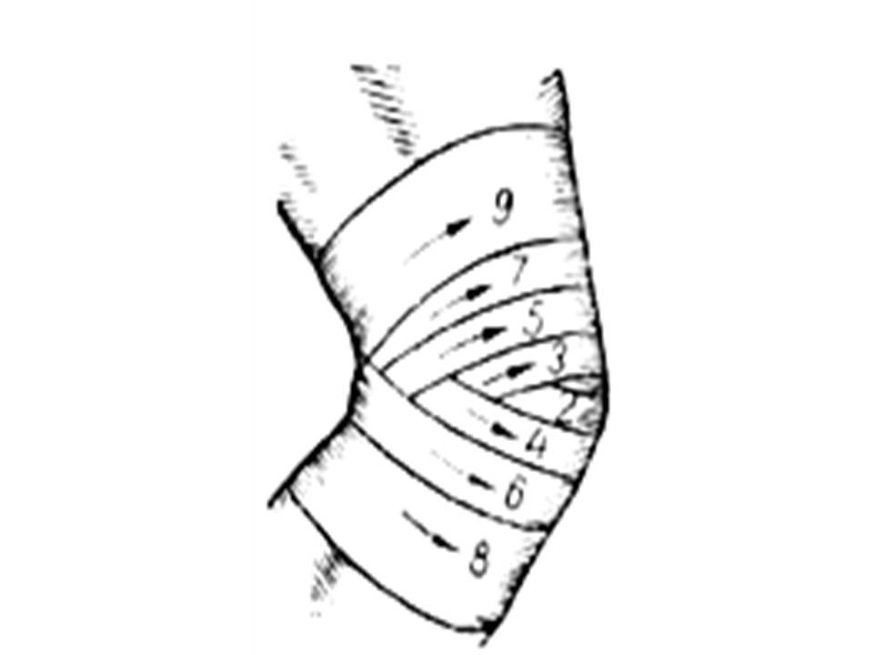
Иммобилизация верхней конечности
Иммобилизация верхней конечности производится при наличии признаков переломов плеча и повреждений смежных суставов, ожогах, травмах крупного сосуда (плечевой артерии). Иммобилизация лестничной шиной – наиболее эффективный и надежный способ транспортной иммобилизации при повреждениях плеча.
Шина должна захватывать всю поврежденную конечность – от лопатки здоровой стороны до кисти на поврежденной руке и при этом выступать на 2 – 3см за кончики пальцев. Иммобилизацию выполняют лестничной шиной длиной 120см. Верхняя конечность обездвиживается в положении небольшого переднего и бокового отведения плеча. Для этого в подмышечную область на стороне повреждения вкладывают ком ваты, локтевой сустав согнут под прямым углом, предплечье расположено таким образом, чтобы ладонь кисти была обращена к животу. В кисть вкладывают валик из ваты.
Подготовка шины:
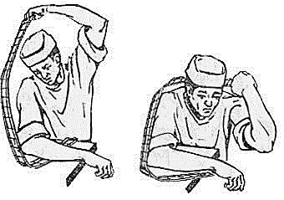
- измеряют длину от наружного края лопатки пострадавшего до плечевого сустава и изгибают на этом расстоянии шину под тупым углом;
- измеряют по задней поверхности плеча пострадавшего расстояние от верхнего края плечевого сустава до локтевого сустава и изгибают шину на этом расстоянии под прямым углом;
- оказывающий помощь, на себе дополнительно изгибает шину по контурам спины, задней поверхности плеча и предплечья;
- часть шины, предназначенную для предплечья, рекомендуется выгнуть в форме желоба;
- примерив изогнутую шину к здоровой руке пострадавшего, делают необходимые исправления;
- если шина недостаточной длины и кисть свисает, ее нижний конец необходимо нарастить куском фанерной шины или куском толстого картона. Если же длина шины чрезмерна, ее нижний конец подгибают;
- к верхнему концу обернутой серой ватой и бинтами шины привязывают две марлевые тесемки длиной 75см.
Подготовленная к применению шина прикладывается к поврежденной руке, верхний и нижний концы шины связывают тесьмами и укрепляют шину бинтованием. Руку вместе с шиной подвешивают на косынке или перевязе.
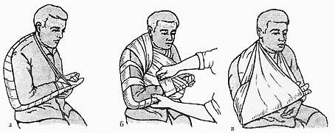
Для улучшения фиксации верхнего конца шины, к нему следует прикрепить дополнительно два отрезка бинта длиной 1,5м, затем провести бинтовые тесьмы вокруг плечевого сустава здоровой конечности, сделать перекрест, обвести вокруг груди и связать.
При отсутствии стандартных шин иммобилизацию осуществляют с помощью косынки медицинской, подручных средств или мягких повязок. Иммобилизация косынкой медицинской. Обездвиживание косынкой осуществляется в положении небольшого переднего отведения плеча при согнутом под прямым углом локтевом суставе. Основание косынки обводится вокруг туловища примерно на 5 см выше локтя и концы ее связываются на спине ближе к здоровой стороне. Вершина косынки заводится кверху на надплечье поврежденной стороны. В образовавшемся кармане удерживается локтевой сустав, предплечье и кисть. Вершина косынки на спине связывается с более длинным концом основания. Поврежденная конечность оказывается полностью охваченной косынкой и фиксированной к туловищу. Иммобилизация подручными средствами. Несколько дощечек, кусок толстого картона в виде желоба могут быть уложены с внутренней и наружной поверхности плеча, что создает некоторую неподвижность при переломе. Затем руку помещают на косынку или поддерживают перевязью. Иммобилизация повязкой Дезо. В крайних случаях иммобилизация при переломах плеча и повреждении смежных суставов осуществляется путем прибинтовывания конечности к туловищу повязкой Дезо. Правильно выполненная иммобилизация верхней конечности значительно облегчает состояние пострадавшего и специальный уход во время эвакуации, как правило, не требуется. Однако периодически следует осматривать конечность, чтобы при увеличивающемся в области повреждения отеке не наступило сдавление. Для наблюдения за состоянием кровообращения в периферических отделах конечности, рекомендуется оставлять не забинтованными концевые фаланги пальцев. При появлении признаков сдавления, туры бинта следует ослабить или рассечь и подбинтовать.
Транспортировка осуществляется в положении сидя, если позволяет состояние пострадавшего.
Иммобилизация лестничной шиной – наиболее надежный и эффективный вид транспортной иммобилизации при повреждениях предплечья. Лестничная шина накладывается от верхней трети плеча до кончиков пальцев, нижний конец шины выстоит на 2 – 3см. Рука должна быть согнута в локтевом суставе под прямым углом, а кисть обращена ладонью к животу и незначительно отведена в тыльную сторону, в кисть вкладывают ватно-марлевый валик для удержания пальцев в положении полусгибания.
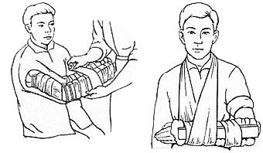
Лестничную шину длиной 80 см, обернутую серой ватой и бинтами, сгибают под прямым углом на уровне локтевого сустава таким образом, чтобы верхний конец шины находился на уровне верхней трети плеча, участок шины для предплечья изгибают в виде желоба. Затем прикладывают к здоровой руке и исправляют недостатки моделирования. Подготовленную шину накладывают на больную руку, прибинтовывают на всем протяжении и подвешивают на косынку. Верхняя часть шины, предназначенная для плеча, должна быть достаточной длины, чтобы надежно обездвижить локтевой сустав. Недостаточная фиксация локтевого сустава делает иммобилизацию предплечья неэффективной. При отсутствии лестничной шины, иммобилизацию осуществляют с помощью фанерной шины, дощечки, косынки, пучка хвороста, подола рубахи.
Иммобилизация нижней конечности
Травмы бедра, как правило, сопровождаются значительной кровопотерей. Даже при закрытом переломе бедренной кости кровопотеря в окружающие мягкие ткани составляет до 1,5 литров. Значительная кровопотеря способствует частому развитию шока.
Основные признаки повреждений бедра:
- боль в бедре или суставах, которая резко усиливается при движениях;
- движения в суставах невозможны или значительно ограничены;
- при переломах бедра изменена его форма и определяется ненормальная подвижность в месте перелома, бедро укорочено;
- движения в суставах невозможны;
- отсутствует чувствительность в периферических отделах ноги.
Лучшая стандартная шина при повреждениях, бедра – это шина Дитерихса. Иммобилизация будет более надежной, если шину Дитерихса дополнительно к обычной фиксации укрепить гипсовыми кольцами в области туловища, бедра и голени. Каждое кольцо формируют, накладывая по 7 – 8 циркулярных туров гипсового бинта. Всего 5 колец: 2 – на туловище, 3 – на нижней конечности.
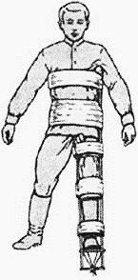
При отсутствии шины Дитерихса, иммобилизацию выполняют лестничными шинами.
Иммобилизация лестничными шинами. Для выполнения обездвиживания всей нижней конечности необходимо четыре лестничных шины длиной 120 см каждая, если шин недостаточно возможно осуществить иммобилизацию тремя шинами. Шины должны быть тщательно обмотаны слоем серой ваты необходимой толщины и бинтами. Одна шина выгибается по контуру задней поверхности бедра, голени и стопы с формированием углубления для пятки и мышцы голени. На участке, предназначенном для подколенной области, выгибание выполняют таким образом, чтобы нога была незначительно согнута в коленном суставе. Нижний конец изгибают в форме буквы « Г», чтобы фиксировать стопу в положении сгибания в голеностопном суставе под прямым углом, при этом нижний конец шины должен захватывать всю стопу и выступать за кончики пальцев на 1 – 2см.
Две другие шины связывают вместе по длине, нижний конец Г-образно изгибают на расстоянии 15 – 20см от нижнего края. Удлиненную шину укладывают по наружной поверхности туловища и конечности от подмышечной области до стопы. Нижний загнутый конец охватывает стопу поверх задней шины, что предупреждает отвисание стопы. Четвертую шину укладывают по внутренней боковой поверхности бедра от промежности до стопы. Нижний конец ее также изгибают в форме буквы «Г» и заводят за стопу поверх загнутого нижнего конца удлиненной наружной боковой шины. Шины укрепляют марлевыми бинтами.
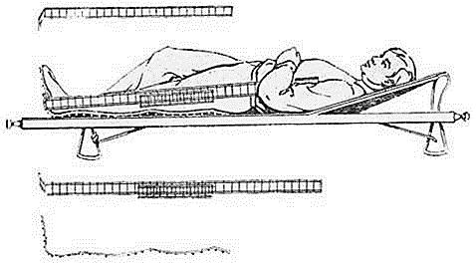
Точно также, при отсутствии других стандартных шин, как вынужденная мера, нижнюю конечность можно иммобилизировать фанерными шинами. При первой возможности лестничные и фанерные шины должны быть заменены шиной Дитерихса.
Ошибки при иммобилизации всей нижней конечности лестничными шинами:
1. Недостаточная фиксация наружной удлиненной шины к туловищу, что не позволяет надежно обездвижить тазобедренный сустав. В этом случае иммобилизация будет неэффективной.
2. Плохое моделирование задней лестничной шины. Отсутствует углубление для икроножной мышцы и пятки. Отсутствует изгиб шины в подколенной области, в результате чего нижняя конечность обездвиживается полностью выпрямленной в коленном суставе, что при переломах бедра может привести к сдавлению костными отломками крупных сосудов.
3. Подошвенное отвисание стопы в результате недостаточно прочной фиксации (отсутствует моделирование нижнего конца боковых шин в виде буквы «Г»).
4. Недостаточно толстый слой ваты на шине, особенно в области костных выступов, что может привести к образованию пролежней.
5. Сдавление нижней конечности при тугом бинтовании.
Иммобилизация подручными средствами. Выполняется при отсутствии стандартных шин. Для обездвиживания используют деревянные рейки, лыжи, ветки и другие предметы достаточной длины, чтобы обеспечить обездвиживание в трех суставах поврежденной нижней конечности (тазобедренном, коленном и голеностопном). Стопу необходимо установить под прямым углом в голеностопном суставе и применить прокладки из мягкого материала, особенно в области костных выступов.
В тех случаях, когда отсутствуют какие-либо средства для осуществления транспортной иммобилизации, следует применить метод фиксации «нога к ноге». Поврежденную конечность в двух-трех местах связывают со здоровой ногой, либо укладывают поврежденную конечность на здоровую и также связывают в нескольких местах.
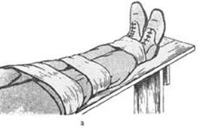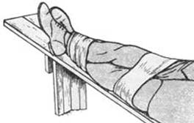
Иммобилизация поврежденной конечности методом «нога к ноге» должна быть заменена на иммобилизацию стандартными шинами при первой возможности. Эвакуация пострадавших с повреждениями бедра осуществляется на носилках в положении лежа. Для предупреждения и своевременного выявления осложнений транспортной иммобилизации необходимо следить за состоянием кровообращения в периферических отделах конечности. Если конечность обнажена, то следят за окраской кожи. При неснятой одежде и обуви необходимо обращать внимание на жалобы пострадавшего. Онемение, похолодание, покалывание, усиление боли, появление пульсирующей боли, судороги в икроножных мышцах являются признаками нарушения кровообращения в конечности. Необходимо немедленно расслабить или рассечь повязку в месте сдавления.
Первая медицинская помощь при переломах голени. Общие правила наложения шин. Основные признаки повреждений голени:
- боль в месте повреждения, которая усиливается при движении поврежденной голени;
- деформация в месте повреждения голени;
- движения в голеностопном суставе невозможны или значительно ограничены;
- обширные кровоподтеки в области повреждения.
Лучше всего иммобилизация достигается Г-образно изогнутой отмоделированной задней лестничной шиной длиной 120см и двумя боковыми лестничными или фанерными шинами длиной по 80см.
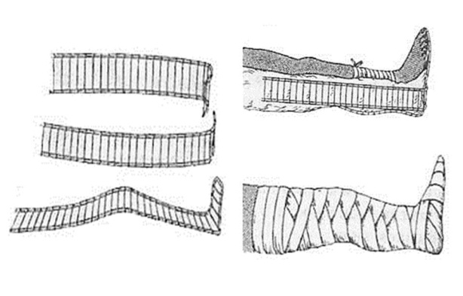
Верхний конец шин должен доходить до середины бедра. Нижний конец боковых лестничных шин изогнут Г-образно. Нога незначительно согнута в коленном суставе. Стопа устанавливается по отношению к голени под прямым углом. Шины укрепляют марлевыми бинтами. Иммобилизация может быть выполнена двумя лестничными шинами длиной по 120см.
Ошибки транспортной иммобилизации повреждений голени лестничными шинами:
1. Недостаточное моделирование лестничной шины (отсутствует углубление для пятки и икроножной мышцы, нет выгибания шины в подколенной области).
2. Иммобилизация выполнена только задней лестничной шиной без дополнительных боковых шин.
3. Недостаточная фиксация стопы (нижний конец боковых шин не изогнут Г-образно), что приводит к ее подошвенному отвисанию.
4. Недостаточная иммобилизация коленного и голеностопного суставов.
5. Сдавление ноги тугим бинтованием при укреплении шины.
6. Фиксация конечности в положении, когда сохраняется натяжение кожи над костными отломками (передняя поверхность голени, лодыжки), что приводит к повреждению кожи над костными отломками или образованию пролежней. Натяжение кожи сместившимися костными отломками в верхней половине голени устраняется обездвиживанием коленного сустава в положении полного разгибания.
Иммобилизация повреждений голени при отсутствии стандартных шин может быть выполнена подручными средствами.
